TECNOLOGÍA EN ADMINISTRACION DE EMPRESAS.

EMPRENDIMIENTO
ING. GUSTAVO BÁEZ ITULLALDE.

NOMBRE: MAYRA MOLINA

TEMA: TIPOS DE PERSONALIDAD

PARALELO: 37AE8
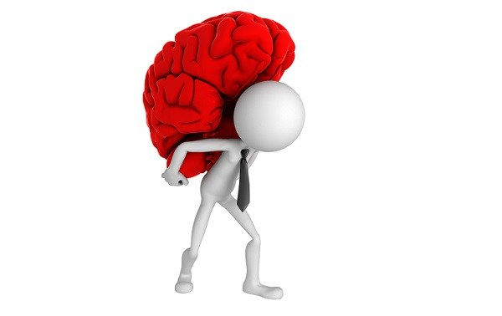

Quito, diciembre 08 del 2017.

TIPOS DE PERSONALIDAD
- Definiciones de temperamento, carácter y personalidad.

Temperamento: Entendemos por temperamento el conjunto de disposiciones afectivas predominantes que rigen las relaciones del individuo con el exterior. El temperamento se basa en la herencia biológica que hemos recibido. Así, por ejemplo, el temperamento melancólico o colérico se basa en procesos bioquímicos muchas veces hereditarios.
Carácter: Entendemos por carácter un conjunto de hábitos adquiridos durante toda la vida. El carácter, a diferencia del temperamento es adquirido, no es algo innato. Así, por ejemplo, consideramos como rasgos de carácter: la responsabilidad, el liderazgo, la generosidad.
Personalidad: La personalidad es la reunión de temperamento y carácter en una sola estructura. Hoy en día, sólo se habla de personalidad, y no se utilizan los otros dos términos porque es muy difícil diferenciar que rasgos son fruto de la herencia biológica y cuales son adquiridos. Es importante destacar la definición del psicólogo americano Gordon Willard Allport sobre la personalidad: Personalidad es la organización dinámica dentro del individuo de aquellos sistemas psico-físicos, que determinan su conducta y su pensamiento característico. 2. Las Teorías de la personalidad.

- Las Teorías de la personalidad.

  - Teorías Psicodinámicas.
Este tipo de teorías son en su mayoría de origen psicoanalítico –Freud y sus seguidores-. Estas teorías clasifican las diferentes estructuras de la personalidad en función de los elementos psicodinámicos que nos llevan a actuar: pulsiones, principios, traumas y deseos reprimidos, mecanismos de defensa.

- Sigmund Freud.-

La contribución básica de Freud a la psicología es el descubrimiento de los procesos inconscientes de la conducta. Freud supuso que el ser humano se encuentra impulsado por la energía psíquica de la Libido (sexuales), por impulsos agresivos y recuerdos dolorosos reprimidos. Freud va a estudiar la personalidad y va a diferenciar distintos lugares (topos) o estructuras en ésta. Esta topología cambiará con la evolución de su pensamiento.
Según Freud, la mente se puede dividir en tres niveles diferentes:

La mente consciente.-Incluye todo aquello de lo que somos conscientes. Este es el aspecto de nuestro proceso mental que nos permite pensar y hablar de forma racional. A parte de esto, incluye nuestra memoria, que no siempre es parte de la conciencia, pero se puede recuperar fácilmente en cualquier momento y se pone en nuestro conocimiento. Freud llamó a esto el preconsciente.

La mente preconsciente.- Es la parte de la mente que representa la memoria ordinaria. Si bien no somos conscientes de esta información en cualquier momento dado, podemos recuperarla y tirar de ella en la conciencia cuando sea necesario.

La mente inconsciente.-Es donde guardamos nuestros sentimientos, pensamientos, impulsos y los recuerdos que se encuentran fuera de nuestro conocimiento consciente. La mayor parte de los contenidos del inconsciente, según Freud, son inaceptables o desagradables, como los sentimientos de dolor, ansiedad o conflicto. Para él, el inconsciente puede influir en nuestra conducta y experiencia, a pesar de que no somos conscientes de estas influencias subyacentes.

Freud, de esta manera, dividió la personalidad en tres instancias o estructuras:

- El Yo, Ego.- Se compone de los elementos conscientes, preconscientes (recuerdos recuperables) e inconscientes (mecanismos de defensa). Realiza una misión conciliadora entre el Ello y el Súper-Yo. Nuestra salud mental depende de su éxito.

- El Ello.- Del latín “illud”, es un término inspirado en la terminología de Nietzsche. Se compone de las pulsiones innatas reprimidas (sexualidad y agresividad), así como de todo aquello que hemos reprimido y olvidado, porque nos resultaba doloroso.

- El Súper-yo.- Se origina en el “Yo”, en el proceso de interiorización de las normas y valores morales. Por tanto, representa la moral y los valores que hemos ido interiorizando a partir de las prohibiciones familiares. Es la censura moral. Es una instancia inconsciente que vigila y amenaza al “Yo” (el causante de la culpabilidad). El “Yo”, ante el miedo (angustia) que siente hacia el “Súper-yo”, se defiende mediante los mecanismos de defensa (compensación, sublimación…etc.), que serían la parte inconsciente del Yo. Freud, concluye que el Yo consciente se angustia, no por el deseo reprimido o inconsciente, sino por la amenaza del Súper-yo (censura). Por lo tanto, el Yo no se puede identificar con la parte consciente del ser humano, sino que en el Yo hay elementos preconscientes y elementos inconscientes, que son los mecanismos de defensa.
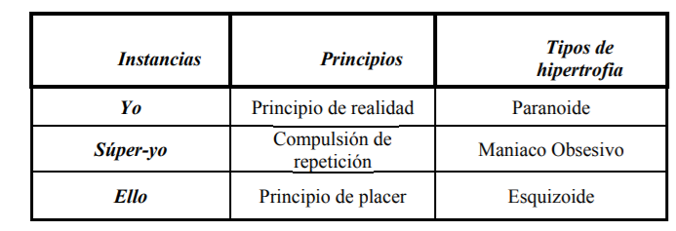

- Principales seguidores de Freud.

- Carl Gustav Jung

Durante mucho tiempo, Jung fue discípulo de Freud. Sin embargo, se apartó de él principalmente porque no estaba de acuerdo con su teoría de la sexualidad. Así mismo, Jung postuló la existencia de un “inconsciente colectivo”, que era previo al inconsciente individual. Fruto de sus primeras investigaciones es el descubrimiento de los Tipos Psicológicos. Para Jung , en el hombre hay dos actitudes básicas: la introversión y la extraversión, que determinan, con predominio de una sobre otra, la actitud vital de los individuos. La obra “Tipos psicológicos” (1920) es la primera gran aportación de Jung a la psicología. Según ella, todo individuo es función de su propio temperamento, en el que predomina uno de estos rasgos sobre el otro:
El extravertido (motivado por factores externos) es vital y volcado hacia el exterior.
El introvertido (motivado por factores internos) vive para su interior y se muestra concentrado.

Los tipos de personalidad

A partir de las funciones psicológicas básicas y de los dos tipos de carácter fundamentales, Jung señala que se derivan ocho tipos de personalidad bien diferenciadas. Todas las personas pertenecerían a uno u otro tipo. Estos son:

- Reflexivo extravertido

La personalidad reflexiva extravertida corresponde a los individuos cerebrales y objetivos, que actúan casi exclusivamente con base en la razón. Solo toman por cierto aquello que se afirme con suficientes evidencias. Son poco sensibles y pueden llegar incluso a ser tiránicos y manipuladores con los demás.

- Reflexivo introvertido

El reflexivo introvertido es una persona con gran actividad intelectual, que, sin embargo, tiene dificultades para relacionarse con los demás. Suele ser obstinado y muy tenaz para lograr sus objetivos. A veces se le ve como un desadaptado, inofensivo y a la vez interesante.

- Sentimental extravertido

Las personas con gran habilidad para entender a otros y para establecer relaciones sociales son los sentimentales extravertidos. Sin embargo, les cuesta trabajo apartarse del rebaño y sufren cuando son ignorados por su entorno. Son muy diestros con la comunicación.

- Sentimental introvertido

La personalidad sentimental introvertida corresponde a las personas solitarias y con gran dificultad para establecer relaciones con los demás. Puede ser huraño y melancólico. Hace todo lo posible por pasar desapercibido y le gusta permanecer en silencio. Sin embargo, es muy sensible a las necesidades de los otros.

- Perceptivo extravertido

Los individuos perceptivos extravertidos tienen una especial debilidad por los objetos, a los que llega a atribuir cualidades mágicas incluso, aunque lo haga de manera inconsciente. No le apasionan las ideas, sino la manera como toman forma en cuerpos concretos. Busca el placer por encima de todo.

- Perceptivo introvertido

Es un tipo de personalidad muy propio de músicos y artistas. Las personas perceptivas introvertidas ponen especial énfasis en las experiencias sensoriales: le dan gran valor al color, a la forma, a la textura… Lo suyo es el mundo de la forma, como fuente de las experiencias interiores.

- Intuitivo extravertido

Corresponde al típico aventurero. Las personas intuitivas extravertidas son muy activas e inquietas. Necesitan muchos estímulos de todo tipo. Son tenaces para lograr sus objetivos, y una vez los consiguen pasan al siguiente olvidando el anterior. No les importa mucho el bienestar de quienes les rodean.

- Intuitivo introvertido

Son extremadamente sensibles a los estímulos más sutiles. La personalidad intuitiva introvertida corresponde al tipo de personas que casi “adivinan” lo que otros piensan, sienten o se disponen a hacer. Son imaginativos, soñadores e idealistas. Les cuesta trabajo “poner los pies sobre la tierra”.

- Alfred Adler.

Adler es el primer psicoanalista que atiende a las variables sociales presentes en el inconsciente. Adler, en lugar de insistir en la Libido como clave de acceso al inconsciente, propone que son los factores sociales los que nos ocasionan traumas que reprimimos y contra los que utilizamos los mecanismos de defensa. Adler se centra, sobre todo, en el sentimiento de inferioridad en el niño, que puede convertirse, por tendencias compensatorias en una supra compensación o complejo de superioridad. Si no se reacciona de esta manera, entonces el complejo de inferioridad conduce a la frustración y a la agresividad.

2.2 Las Teorías del Rasgo y del Tipo.

Según estas teorías, todos los individuos pueden ser clasificados por sus rasgos de comportamiento o tendencias en un tipo o clase de individuos. Los individuos que pertenecen a un mismo tipo, tienen rasgos comunes y modelos de comportamiento semejantes.

- Teorías de Galeno.-

Un pensador y médico del s. III., el cual distinguió cuatro tipos de personalidad o temperamento: Sanguíneos: Los rasgos que caracterizan este tipo son la extraversión, la sociabilidad y la energía. Flemático: Los flemáticos son introvertidos, ecuánimes, serenos y tranquilos. Coléricos: Los coléricos son excitables, agresivos e impulsivos. Melancólicos: son serios, rígidos e insociables.

- Eysenck.-

Siguiendo a Galeno y bajo la influencia de C. G. Jung, describió cuatro tipos de la personalidad, de los cuales dos tienen un carácter patológico, mientras que los otros dos son tipos de la personalidad serios: Los tipos de la personalidad patológicos o enfermos son:

♣ Los ansioso-obsesivos (los melancólicos de Galeno).
♣ Los histérico-psicópatas (los coléricos de Galeno).

Los tipos sanos de la personalidad:

♣ Son los introvertidos (los flemáticos de Galeno).
♣ Los extrovertidos (los sanguíneos de Galeno).
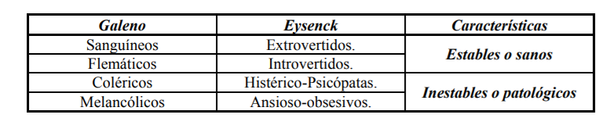

Los tipos patológicos o inestables se forman por la hipertrofia o desarrollo exagerado de las características de los tipos estables. Por ejemplo, los histéricopsicópatas serían la exageración de los rasgos de los extrovertidos, y los ansioso obsesivos son la exageración de los rasgos introvertidos.

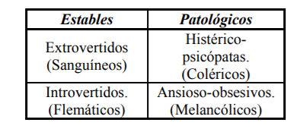

Bibliografía.

http://www.filosofiafacil.com/Tema%207.%20La%20personalidad.pdf
http://psicologosenmadrid.eu/tag/ejemplos-de-personalidad/
https://lamenteesmaravillosa.com/los-8-tipos-de-personalidad-segun-carl-jung/
http://www.humanmetrics.com/personalidad/test
http://www.bbc.com/mundo/noticias/2015/07/150724_tipos_personalidad_jung_finde_jm
Edith Sánchez (17 febrero, 2016) en su obra “Los 8 tipos de personalidad, según Carl Jung”

